Introduction :
Dépôt laser 1 et 2 couches de poudre Technopowder 500 (poudre livrée en reference 440 V) avec 2 revenus à 550°C
Observation de la microstructure après attaque chimique et mesure de la dureté:
- 1 couche avant revenue (TP500 1C)
- 1 couches après revenue (TP500 1C R)
- 2 couches avant revenue (TP500 2C)
- 2 couches après revenue (TP500 2C R)

Composition chimique (wt%) | C | Cr | V | Mn | Si | Mo | Fe
440 V | 2.1 | 17.6 | 5.6 | 0.78 | 0.44 | 0.32 | Balance

Objectifs:
Absence de porosités et de fissures
Elimination de l’austénite résiduelle et des carbures primaires
Haute dureté (62-66 HRc).

Résultats (Results) :
Examens micrographique (Micrographic examination) :
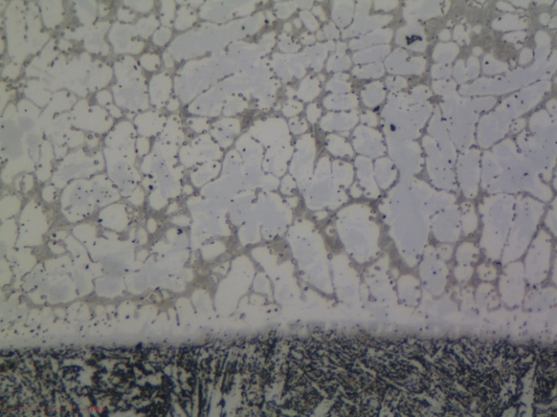  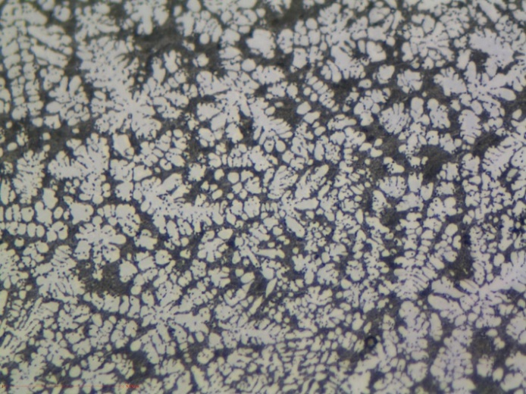
  Repère échantillon  (Sample Id) | TP 500 1C
  Position de la coupe (Cross section position) | N/A
  Nom de la vue  (View name) | Interface substrat/dépôt
  Attaque  (Etching) | Nital
  Grossissement  (Magnification) | G x 1000
  Commentaires
  (Comments)
  Repère échantillon  (Sample Id) | TP 500 1C
  Position de la coupe (Cross section position) | N/A
  Nom de la vue  (View name) | dépôt
  Attaque  (Etching) | Acide oxalique
  Grossissement  (Magnification) | G x 1000
  Commentaires
  (Comments)
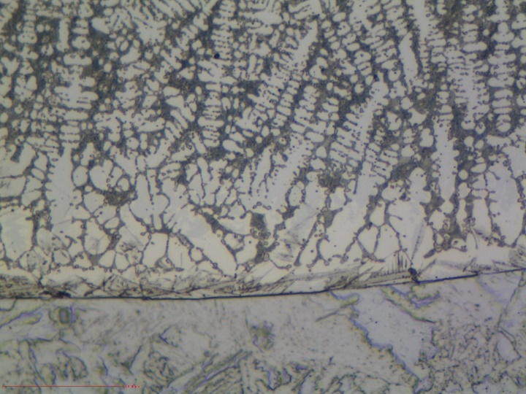  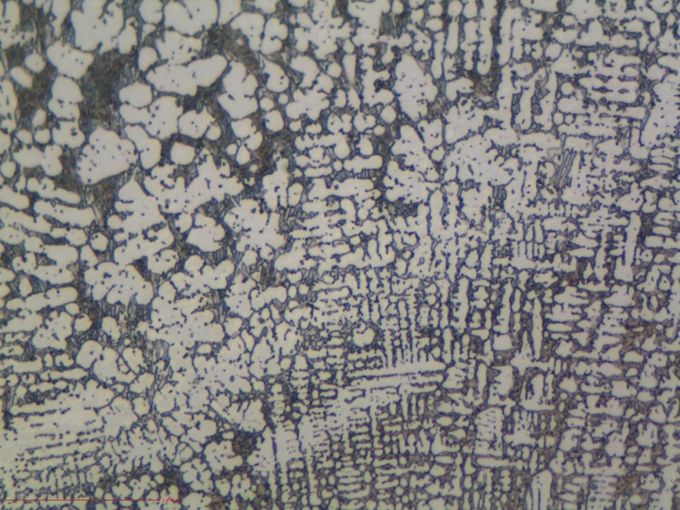
  Repère échantillon  (Sample Id) | TP 500 1C R
  Position de la coupe (Cross section position) | N/A
  Nom de la vue
  (View name)
  Attaque  (Etching) | Nital
  Grossissement  (Magnification) | G x 1000
  Commentaires
  (Comments)
  Repère échantillon  (Sample Id) | TP 500 1C R
  Position de la coupe (Cross section position) | N/A
  Nom de la vue  (View name) | dépôt
  Attaque  (Etching) | Acide oxalique
  Grossissement  (Magnification) | G x 1000
  Commentaires
  (Comments)
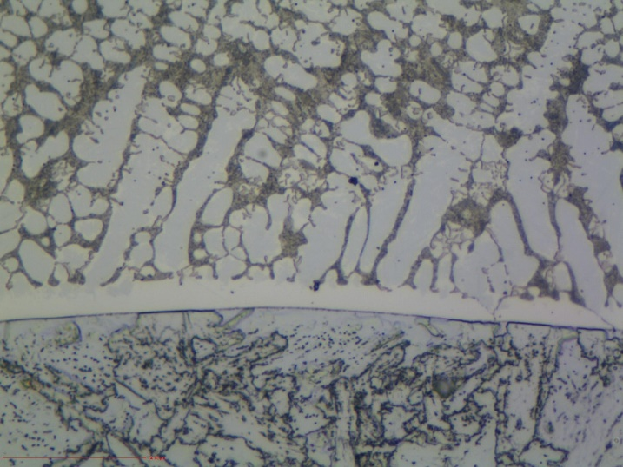  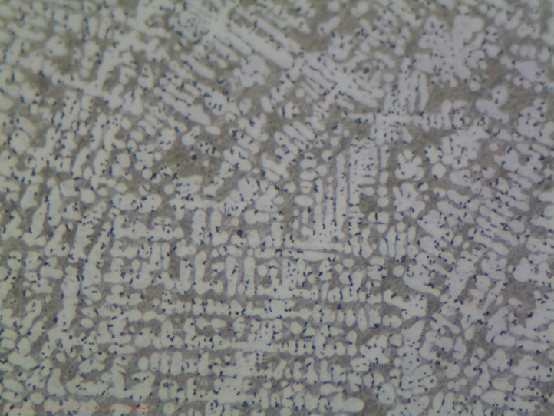
  Repère échantillon  (Sample Id) | TP 500 2C
  Position de la coupe (Cross section position) | N/A
  Nom de la vue
  (View name)
  Attaque  (Etching) | Nital
  Grossissement  (Magnification) | G x 1000
  Commentaires
  (Comments)
  Repère échantillon  (Sample Id) | TP 500 2C
  Position de la coupe (Cross section position) | N/A
  Nom de la vue  (View name) | dépôt
  Attaque  (Etching) | Acide oxalique
  Grossissement  (Magnification) | G x 1000
  Commentaires
  (Comments)
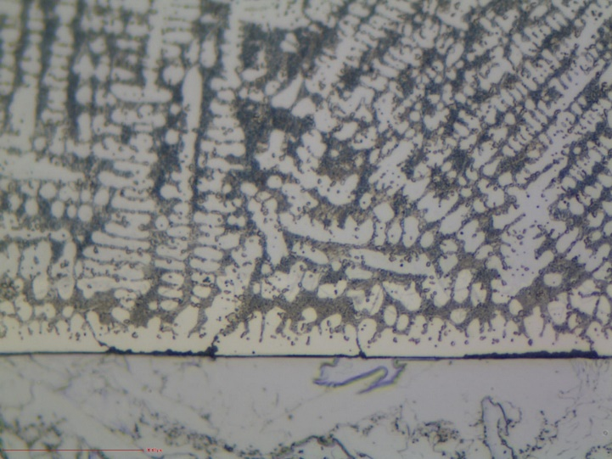  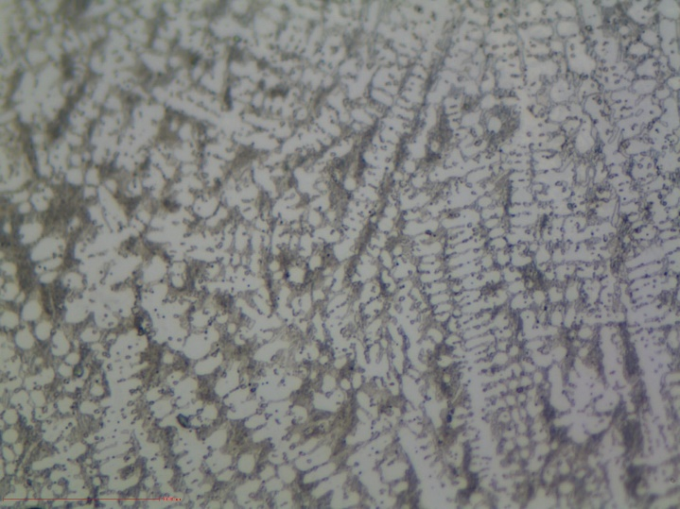
  Repère échantillon  (Sample Id) | TP 500 2C R
  Position de la coupe (Cross section position) | N/A
  Nom de la vue
  (View name)
  Attaque  (Etching) | Nital
  Grossissement  (Magnification) | G x 1000
  Commentaires
  (Comments)
  Repère échantillon  (Sample Id) | TP 500 2C R
  Position de la coupe (Cross section position) | N/A
  Nom de la vue  (View name) | dépôt
  Attaque  (Etching) | Acide oxalique
  Grossissement  (Magnification) | G x 1000
  Commentaires
  (Comments)

Dureté (Hardness test):
Microhardness:
- 1 couche sans revenu:
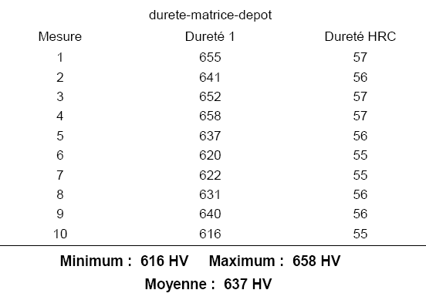

Phase Claire Hv 0.01 | Phase Sombre Hv 0.01
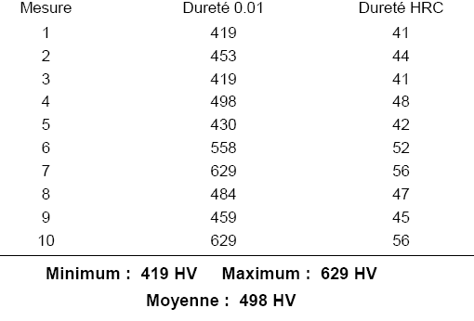 | 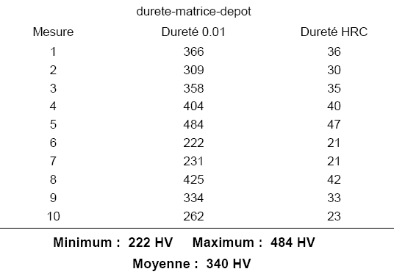

On remarque que la dureté est plus élevée dans la phase claire que dans la phase sombre.

- 1 couche avec revenu:

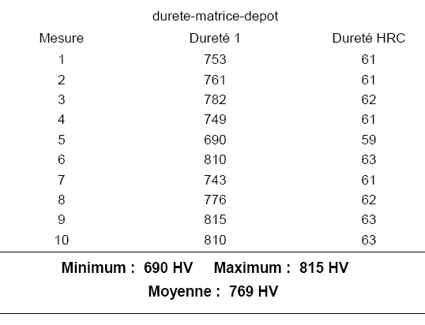

Phase Claire Hv 0.01 | Phase Sombre Hv 0.01
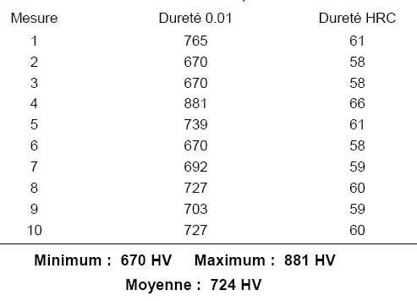 | 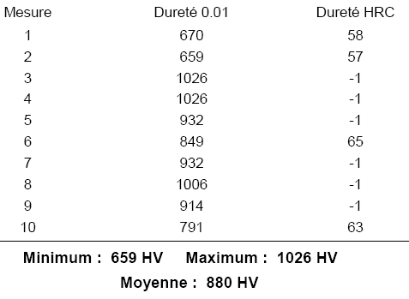

Après traitement de revenu, la dureté des deux phases augmente, en particulier celle de la phase sombre.

- 2 couches sans revenu:

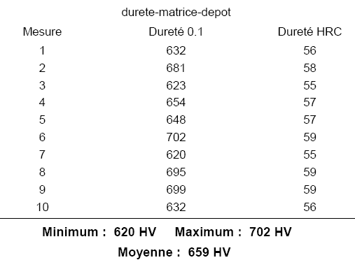

- 2 couches avec revenu:
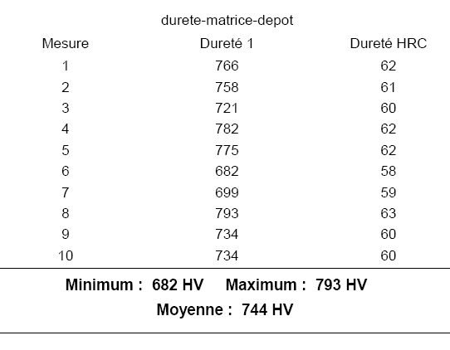

Conclusion :

Des fissures sont observées sur les macroscopies des dépôts 2 couches.
Les traitements de revenu améliorent la dureté du dépôt, atteignant des valeurs autour de 770 HV (≈ 62 HRC).

On favorisera donc un dépôt d’une couche TP 500, suivi de 2 traitements de revenus à 550°C pour atteindre les duretés attendues.

Annexe 1 : Détail traitement thermique de revenu
